


P Ř I H L Á Š K A - N Á V R A T K A⁾

Festival středočeského venkova 2012

úterý 26. června 2012, od 10:00 hodin, Všeradice.
Zámecký dvůr Všeradice, okres Beroun

Potvrzení účasti

Účastník/Host:
(organizace/jednotlivec)

Adresa:

Titul, jméno a příjmení:

IČ/datum narození:

Telefon:

E-mail:

Požadavek ubytování: 25./26.6.2012 26./27.6.2012
Ano / Ne Ano / Ne

Účast na Festivalu středočeského venkova 2012 nepodléhá úhradě poplatků nebo vložného

Partneři festivalu:

ASZ ČR SMS ČR Obec Všeradice MAS Karlštejnsko, o.s.
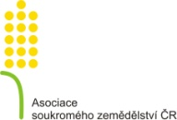
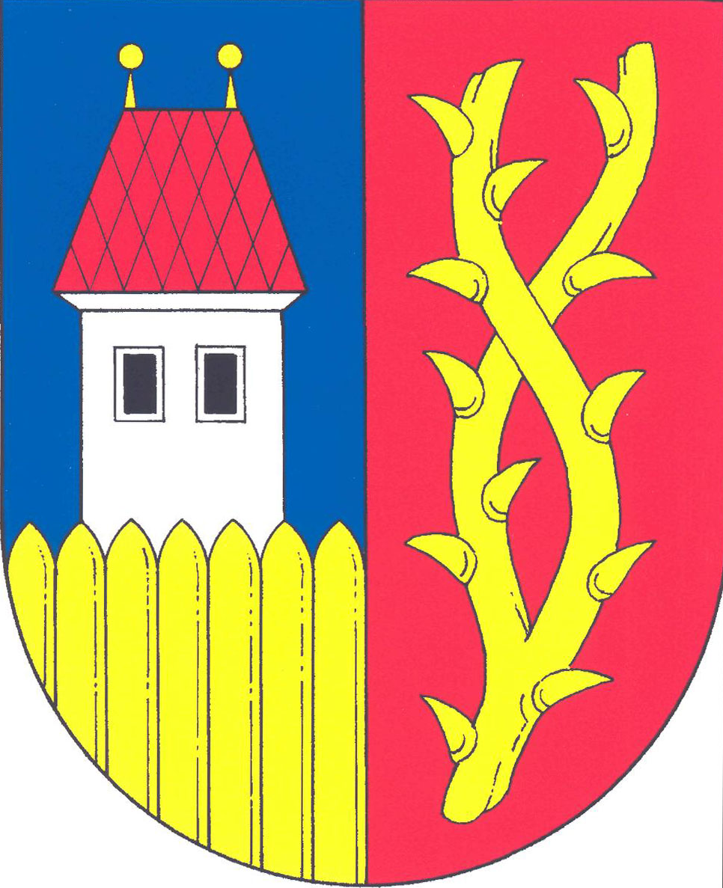

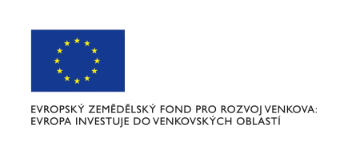
Pro SPOV SK 12.6.2012

- Vyplněnou Přihlášku - Návratku odešlete jako přílohu Vaší e-mailové zprávy, na e-mailovou adresu festival.spov.sk@gmail.com , v kopii na spl.maskarlstejnsko@gmail.cz , do 21.6.2012, včetně.

